



**Universidad de Palermo**

**Master en Dirección de Empresas**

**Trabajo Final para optar al grado de Máster de la Universidad de Palermo en Dirección de Empresas**

***PROPUESTA DE UN PLAN DE NEGOCIOS PARA UN LOCAL***

***DE COMIDAS SALUDABLES PARA DIABÉTICOS,***

***EN FERNANDO DE LA MORA, PARAGUAY***

**Masteranda: Lic. Liz Dahiana Ramírez Gaona**

**e-mail:** [lizdahianar@gmail.com](mailto:lizdahianar@gmail.com)

**Perfil de LinkedIn: www.linkedin.com/in/dahiramirez**

**Legajo: 0115021**

**Director de tesis: Mg. Ricardo Palmieri**

**Buenos Aires, Argentina**

**2023**

**EVALUACIÓN DEL COMITÉ**

# **AGRADECIMIENTOS**

.

La culminación de la tesis no es un fin en sí mismo, es el resultado es el reflejo de pequeñas y grandes satisfacciones que me acompañaron en cada etapa de este proyecto. Es por ello que quisiera agradecer:

A la Universidad de Palermo por darme la oportunidad de desarrollar este Masterado.

Al Prof. Mg. Ricardo Palmieri por sus sabias recomendaciones y orientaciones para la realización del presente trabajo.

A mi familia, por todo el apoyo brindado durante toda mi vida personal y profesional.

# **RESUMEN DE LA TESIS**

El propósito de esta tesis fue conocer la viabilidad de un local de comidas saludables para diabéticos en Fernando de la Mora, Paraguay, que buscó ofrecer a la población de la ciudad que sufre de diabetes, servicios alimenticios ajustados a sus requerimientos nutricionales, garantizando calidad, frescura, cumplimiento y un precio competitivo en el mercado. A su vez, ofrecer y difundir información sobre nutrición y salud en los diabéticos promoviendo así la generación de conciencia entre las personas que padecen de la enfermedad y la comunidad en general. Para esto se consultó teoría y datos sobre modelos de negocio, marketing gastronómico, economía colaborativa, el mercado de las mascotas y otras implicaciones como las de tipo legal. Así mismo se desarrolló una metodología de investigación cuantitativa para estudiar las motivaciones de los usuarios para acudir a este tipo de servicios.

El análisis de los datos demostró interés de más del 95,6% de los usuarios, especialmente en estratos socioeconómicos medio y alto, y evidenció el 77,7% de desconocimiento y desconfianza de este tipo de servicios.

La inversión para la puesta en marcha del plan de negocios es de Gs. 82.970.000. La VAN del plan de negocios alcanza Gs. 170.619.000 con una TIR de 19%, este monto es sin la consideración del préstamo bancario. Para el segundo análisis, ya se tiene en consideración el préstamo bancario, en consecuencia, se obtiene un VAN de Gs. 148.617.000 con una TIR de 23%.

Estos hallazgos han sido útiles en la propuesta de un plan de negocio, demostrando que la puesta en marcha de esta idea de negocio se puede llevar adelante.

# **TABLA DE CONTENIDOS**

**AGRADECIMIENTOS** II

**RESUMEN DE LA TESIS** III

**TABLA DE CONTENIDOS** IV

**LISTADO DE GRÁFICOS** VI

**LISTADO DE TABLAS** VII

**LISTADO DE FIGURAS** VIII

**INTRODUCCIÓN** 1

**Objetivos** 2

**Objetivo general:** 2

**Objetivos específicos:** 2

**Hipótesis** 2

**Diseño metodológico y marco teórico** 2

**CAPÍTULO 1: MARCO TEÓRICO** 3

**1.1.** **Diabetes** 3

**Definición** 3

**1.2.** **Plan de negocios** 4

**Definición** 4

**Responsables y destinatarios.** 5

**Ámbito** 5

**Oportunidad** 6

**Estructura** 6

**Objetivo** 7

**1.3 Plan de marketing para establecimientos gastronómicos** 7

**Definición** 7

**Responsables y destinatarios** 8

**Ámbito** 8

**Oportunidad** 9

**Estructura** 10

**Objetivo** 11

**CAPÍTULO 2: EL SECTOR** 12

**2.1. El sector** 12

**Introducción** 12

**Competidores de la zona donde se instalará el restaurante** 13

**Volumen del mercado, en dinero** 14

**Volumen del mercado, en clientes** 14

**Análisis EFE** 15

**Cinco Fuerzas Competitivas de Porter** 16

**CAPÍTULO 3: METODOLOGÍA DE LA INVESTIGACIÓN** 19

**Justificación de la investigación** 19

**Problema de investigación** 20

**Objetivo general de la investigación de mercado.** 20

**Objetivo general** 20

**Objetivos específicos** 21

**Diseño de la investigación** 21

**Desarrollo de la metodología** 22

**Cálculo de la muestra** 22

**CAPÍTULO 4: RESULTADOS** 24

**CAPÍTULO 5: CONCLUSIONES Y RECOMENDACIONES** 37

**5.1 Conclusiones** 37

**5.2 Recomendaciones** 38

**CAPÍTULO 6: PLAN DE NEGOCIOS** 39

**- Características** 39

**- Costos** 40

**Personal** 41

**Perfil de los Puestos: Competencias** 41

**Publicidad** 44

**BIBLIOGRAFÍA** 51

**ANEXOS** 53

# 

# **LISTADO DE GRÁFICOS**

**Gráfico Nro. 1: Pregunta No. 1: Indique el rango de su edad.** 24

**Gráfico Nro. 2: Pregunta No. 2: Indique su lugar de residencia.** 24

**Gráfico Nro. 3: Pregunta No. 3: Indique su género.** 25

**Gráfico Nro. 4: Pregunta No. 4: Indique su nivel de estudio.** 25

**Gráfico 5: Pregunta No. 5: Indique su ocupación.** 26

**Gráfico Nro. 6: Pregunta No. 6: ¿Realiza viajes al exterior por ocio?** 26

**Gráfico Nro. 7: Pregunta No. 7:  Si su respuesta anterior fue sí, entonces, ¿cuántas veces al año?** 27

**Gráfico Nro. 8: Pregunta No. 8: Indique si su vivienda es alquilada o propia.** 27

**Gráfico Nro. 9: Pregunta No. 9: ¿Usted acostumbra ir a comer a restaurantes?** 28

**Gráfico Nro. 10. Pregunta No. 10: ¿Qué tipo de restaurante visita?** 28

**Gráfico Nro. 11. Pregunta No. 11: ¿Cuántas veces por mes acude?** 29

**Gráfico Nro. 12. Pregunta No. 12: ¿Le interesaría un restaurante de comida para diabéticos y personas que quieren cuidar su salud?** 29

**Gráfico Nro. 13. Pregunta No. 13: ¿Existen lugares que ofrecen alimentos aptos para el consumo de diabéticos o saludables, por la zona?** 30

**Gráfico Nro. 14. Pregunta No. 14: Mencione aquí si conoce algún local de comida saludable** 30

**Gráfico Nro. 15. Pregunta No. 15: ¿Encuentra variedad de alimentos a la hora de consumir alimentos saludables?** 31

**Gráfico Nro. 16. 16. Pregunta No. 16: ¿Cuánto estaría dispuesto a abonar por un almuerzo o cena de comida saludable?** 31

**Gráfico Nro. 17. Pregunta No. 17: ¿Le parece justo el precio que paga por adquirir alimentos que vayan acorde a sus necesidades nutricionales?** 32

**Gráfico Nro. 18. Pregunta No. 18: ¿Con quién suele ir al restaurante?** 32

**Gráfico Nro. 19. Pregunta No. 19: ¿Se siente satisfecho con el servicio que le prestan en los lugares que concurre frecuentemente para consumir alimentos?** 33

**Gráfico Nro. 20. Pregunta No. 20: ¿Le gustaría que exista un lugar que se ocupe exclusivamente de las necesidades nutricionales como la diabetes?** 33

**Gráfico Nro. 21. Pregunta No. 21: ¿Cree conveniente que brinden un servicio adicional y gratuito que le ayude a llevar una vida más saludable como por ejemplo un plan nutricional?** 34

**Gráfico Nro. 22. Pregunta No. 22: ¿Le parecería útil que cuenten con el servicio de custodia y refrigeración de insulinas mientras disfruta del servicio de restaurante?** 35

**Gráfico Nro. 23. Pregunta No. 23: ¿Cómo le gustaría recibir noticias acerca de un restaurante de comidas saludables?** 35

# **LISTADO DE TABLAS**

**Tabla Nro. 1 Matriz de valor EFE** 16

**Tabla Nro. 2 - Cálculo de costos del plan de negocios (en Gs.)** 40

**Tabla Nro. 3 -** **Costos fijos y variables (a producción máxima) del plan de negocios (en Gs.)** 41

**Tabla Nro. 4 - Estado de resultados proyectados (en Gs.)** 45

**Tabla Nro. 5 - Rentabilidad del plan de negocios sin financiamiento (en Gs)** 46

**Tabla Nro. 6 - Rentabilidad del plan de negocios con financiamiento (en Gs)** 46

**Tabla Nro. 7 Balances proyectados( en Gs.)** 47

# **LISTADO DE FIGURAS**

**Figura Nro. 1 - KPI de gestión de la cocina** 48

**Figura Nro. 2 - KPI de gestión de la recepción y el restaurante** 48

**Figura Nro. 3 - KPI de Costos laborales.** 49

**Figura Nro. 4 - KPI de ventas y marketing.** 49

**Figura Nro. 5 - KPI de finanzas y administración.** 50

# **INTRODUCCIÓN**

La diabetes es uno de los problemas de salud de importancia en el mundo, con cerca de 180.000.000 de diabéticos en el planeta según la Organización Mundial de la Salud (2019). Se estima, además, que la mitad de los afectados desconocen su situación por padecerla en grado leve y que cerca del 40% de las personas obesas sufre diabetes, sin saberlo. Esta enfermedad se ha convertido en una epidemia de proporciones en todo el territorio nacional, esto pese a los esfuerzos que se han realizado para prevenirla.

En definitiva, es una enfermedad en la que el control de la dieta es la piedra angular de los tratamientos y en la que la alimentación está directamente implicada.

A pesar de las [estadísticas](http://www.monografias.com/trabajos15/estadistica/estadistica.shtml) en Paraguay, el paciente diabético aún no se concientiza del nivel de importancia de su padecimiento según el Ministerio de Salud Pública y Bienestar Social (2021), lo que provoca que no lleve un adecuado control médico y [estrategias](http://www.monografias.com/trabajos11/henrym/henrym.shtml) de autocuidado, lo que lleva a una disminución de su [calidad](http://www.monografias.com/trabajos11/conge/conge.shtml) de vida.

Es por esta razón que este proyecto consiste en crear y poner en funcionamiento un restaurant para personas que sufren de este mal, con el fin de ayudar a mejorar su calidad de vida.

Se puede señalar que este es un segmento del mercado que no ha sido satisfecho y que ha esperado mucho tiempo por ser atendido, por ello la idea de negocios del restaurante para diabéticos nace de la preocupación por la poca atención brindada por parte del mercado actual, a los que padecen de esta enfermedad.

Incursionar en un campo prácticamente desconocido implica riesgos y posibles impedimentos para el desarrollo óptimo del negocio. Por ello es de importancia el estudio de todas las variables involucradas y el planteamiento de estrategias abocadas a los resultados obtenidos, lo cual será tratado en las siguientes páginas. El objetivo es analizar la factibilidad del proyecto.

**Pregunta de investigación**: ¿Cuál sería la demanda que avalen la viabilidad de un local gastronómico en Fernando de la Mora, Paraguay?

## **Objetivos**

### **Objetivo general:**

Diseñar un plan de negocios para un local gastronómico de comidas saludables para diabéticos, en Fernando de la Mora, Paraguay.

### **Objetivos específicos:**

* Desarrollar un estudio financiero, que permita evidenciar la viabilidad económica del negocio, estableciendo escenarios que se puedan presentar en el transcurso del proyecto.
* Definir las características de una estructura organizacional interna que sea coherente con los procesos y áreas claves.
* Definir las acciones a llevar a cabo en el marco de concienciación y adopción de cultura organizacional de las personas, a través de informaciones estratégicamente brindadas.
* Diseñar estrategias de marketing para introducción del restaurante en Fernando de la Mora.
* Analizar la demanda de comidas saludables en la ciudad de Fernando de la Mora.

## **Hipótesis**

La puesta en marcha de un local gastronómico de comidas saludables para diabéticos, en Fernando de la Mora, Paraguay, es económicamente sustentable.

## **Diseño metodológico y marco teórico**

La investigación tuvo un enfoque cuantitativo. En su alcance, fue exploratoria y descriptiva. Las técnicas de recolección de datos a utilizar fue las encuestas para aplicar a una muestra aleatoria de posibles clientes, con el fin de identificar la demanda. Por medio de la observación directa, se analizaron estrategias llevadas a cabo por la competencia a noviembre de 2022.

# **CAPÍTULO 1: MARCO TEÓRICO**

## **Diabetes**

### **Definición**

La diabetes sacarina o diabetes *mellitus*, según Sarwar et al. (2010), es una enfermedad crónica que se presenta cuando el páncreas no secreta suficiente insulina o cuando el organismo no utiliza eficazmente la insulina que produce. La insulina es una hormona que regula la concentración de glucosa en la sangre, es decir, la glucemia. Un efecto común de la diabetes no controlada es la hiperglucemia (es decir, la glucemia elevada), que con el tiempo daña gravemente muchos órganos y sistemas del cuerpo, sobre todo los nervios y los vasos sanguíneos.

Existen diferentes tipos de diabetes:

. Diabetes de tipo 1

La diabetes de tipo 1 (denominada anteriormente diabetes insulinodependiente, juvenil o de inicio en la infancia) se caracteriza por una producción deficiente de insulina y requiere la administración diaria de esta hormona. Hoy por hoy aún se desconoce la causa de este tipo de diabetes y tampoco se sabe cómo prevenirla.

Entre los síntomas de esta diabetes se incluyen la excreción excesiva de orina (poliuria), sed (polidipsia), hambre constante, pérdida de peso, trastornos visuales y cansancio. Estos síntomas pueden aparecer de forma súbita.

. Diabetes de tipo 2

La diabetes de tipo 2 (denominada anteriormente diabetes no insulinodependiente o de inicio en la edad adulta) se debe a una utilización ineficaz de la insulina por el organismo, que se debe en gran medida al exceso de peso y a la inactividad física.

Los síntomas pueden parecerse a los de la diabetes de tipo 1, pero son a menudo menos intensos, por lo que puede ocurrir que la enfermedad sea diagnosticada varios años después de que se manifiesten los primeros síntomas, cuando ya han surgido complicaciones.

Hasta hace poco, este tipo de diabetes solo se observaba en adultos, pero en la actualidad se da cada vez con más frecuencia en niños.

. Diabetes gestacional

La diabetes gestacional, que surge durante el embarazo, corresponde a valores de hiperglucemia que, pese a ser superiores a los normales, son inferiores a los establecidos para diagnosticar la diabetes.

Este tipo de diabetes aumenta el riesgo de sufrir complicaciones durante el embarazo y el parto. Además, tanto la madre como, posiblemente, sus hijos corren más riesgo de presentar diabetes de tipo 2 en el futuro.

La diabetes gestacional se diagnostica al practicar pruebas diagnósticas prenatales, y no tanto porque la gestante refiera síntomas.

## **Plan de negocios**

### **Definición**

Para Fleitman (2000), un plan de negocios es un “instrumento clave y fundamental para el éxito, el cual consiste en una serie de actividades relacionadas entre sí para el comienzo o  
desarrollo de una empresa. Así como una guía que facilita la creación o el crecimiento de una  
empresa” (p. 31).

Por otro lado, para Magretta (2002) el modelo de negocio

“cuenta una historia lógica que explica quiénes son sus clientes, qué valoran, y cómo va a hacer dinero en darles ese valor. Para esto, se retoma algunas preguntas clave a las que un modelo de negocios debe responder, entre ellas: ¿Quién es el cliente? ¿Qué tiene valor para el cliente? y ¿Cuál es la lógica subyacente que explica cómo podemos aplicar dicho valor al cliente a un costo apropiado? También establece una similitud entre el modelo de negocios y el método científico: “comienza con una hipótesis, la cual prueba en acción y revisa cuando sea necesario” (p. 12).

Asimismo, para ese autor,

“toda organización viable está basada en un sólido modelo de negocios, sea que sus fundadores o gerentes entiendan o no lo que hacen en esos términos. (…) una estrategia competitiva explica cómo usted hará un mejor trabajo que sus rivales. Y. por definición, hacerlo mejor significa ser diferente. Las organizaciones alcanzan un rendimiento superior cuando son únicas, cuando hacen algo que ningún otro negocio hace, de formas en que ningún otro negocio puede replicar” (p. 12).

### **Responsables y destinatarios.**

Por otra parte, los actores dentro del modelo de negocio comienzan a cobrar más importancia:

“Los modelos de negocios se crean con el fin de dejar claro quiénes son los actores empresariales que se encuentran en un caso de negocio y cómo son sus relaciones explícitas. Las relaciones en un modelo de negocio se formulan en términos de valores intercambiados entre los actores” (Andersson, 2006, p.1-2).

### **Ámbito**

Según Balanko-Dickson (2008), el mundo y el clima de los negocios evolucionan constantemente. Lo que estaba de moda hace unos cuantos años hoy puede ser un ancla. Identificar las tendencias, los componentes competitivos y los factores del mercado le permitirán crear una estrategia y responder de forma proactiva a las necesidades del cliente.

Los cambios en el mercado y demográficos pueden requerir que el propietario abandone creencias apreciadas por mucho tiempo. Siempre existirá cierto grado de desequilibrio entre las necesidades del mercado y la estrategia del negocio. La clave es ser capaz de identificar los cambios que necesitan hacerse y, luego, tomar una decisión objetiva.

### **Oportunidad**

Según Weinberger (2009), las oportunidades de negocios no sólo se encuentran con grandes invenciones o desarrollo de tecnología. La gran mayoría de empresas nuevas, inclusive en países desarrollados, descubren oportunidades de negocios en pequeñas innovaciones tecnológicas, en cambios en procesos convencionales, en modificaciones a productos o servicios ya existentes, en la orientación de los esfuerzos de marketing a segmentos de mercado tradicionalmente desatendidos, en la identificación de nuevos usos para productos o servicios existentes, en el uso y aplicación de nuevas tecnologías o en el descubrimiento de productos o servicios que estarían faltando y son necesarios para suplir algún requerimiento o exigencia. Las tendencias sociales y culturales son también un ingrediente importante; por ejemplo, la tecnología o “modo de hacer” heredado culturalmente a través de los años, tal y como se puede observar con los artesanos peruanos, se traduce hoy en productos altamente valorados en el mercado internacional. Muchas de las ideas de negocio son descubiertas por los empresarios sobre la base de:

• Análisis de información del entorno.

• Experiencia laboral previa.

• Conocimientos del entorno.

• La identificación de necesidades insatisfechas.

### **Estructura**

La estructura del plan de negocios es una descripción escrita de un proyecto, los montos y los términos de su ejecución. Tal plan caracteriza la utilidad de su existencia. La estructura del plan de negocios en muchos aspectos depende del área en la que se encuentra el proyecto, y también de su tamaño.

Desde la visión de George & Bock (2011, p. 83-111), la estructura organizacional que representa una oportunidad comercial; y puede ser abordado desde seis puntos de vista diferentes:

1. Basado en la configuración de las características de la empresa.

2. Basado en los recursos, la estructura organizacional co-determinada y en evolución conjunta con los activos de la firma y las actividades principales.

3. Basado en la narrativa organizacional, según la lógica de los resultados de la organización.

4. Como una forma de innovación: según los procesos relacionados con la evolución o a la aplicación de la tecnología de la empresa.

5. Como un facilitador de oportunidades.

### **Objetivo**

La planeación estratégica proporciona la dirección que guiará la misión, objetivos y estrategias de la empresa al facilitar el desarrollo de los planes para las áreas funcionales.

Según Ghemwat y Rivkin (1999), se pueden definir como: “la determinación de metas básicas a mediano y largo plazo, así como los objetivos de la empresa, la adopción de cursos de acción y la ubicación de recursos necesarios para cumplir con los objetivos”.

Un plan de negocio presenta los siguientes objetivos:

* Definir la oportunidad de negocio.
* Permitir un estudio de mercado que aporte la información requerida para llevar a cabo un correcto posicionamiento del producto o servicio.
* Determinar con bastante certeza la viabilidad económica del proyecto.

## **1.3 Plan de marketing para establecimientos gastronómicos**

### **Definición**

Desde la visión de Silva (2015), el marketing gastronómico es un proceso que comienza entendiendo quién es el cliente objetivo y qué necesidades tiene para luego crear productos y servicios personalizados para él, e influir en su decisión de compra a través de estrategias centradas en su experiencia y en hacerle más feliz.

Para Quintal (2022), el marketing gastronómico tiene como objetivo principal el captar y cautivar a cada uno de tus clientes. Su objetivo es satisfacer necesidades únicas a través de los productos o servicios que ofreces en tu restaurante, cafetería o bar.

Según Kotler (2017), el plan de marketing es un “Documento escrito que resume lo que el especialista de marketing ha aprendido sobre el mercado, que indica cómo la empresa pretende alcanzar sus objetivos de marketing y que facilita, dirige y coordina los esfuerzos de marketing" (P. 5).

De acuerdo con Lambin (2003), describe tres conceptos fundamentales del marketing que son la “necesidad”, “el producto”, y el “intercambio”. La necesidad se centra en identificar las carencias fisiológicas y psicológicas de los seres humanos con independencia a los factores culturales o étnicos que diferencian a una población. El producto o servicio hace referencia a la capacidad que tiene el fabricante para desarrollar un producto para satisfacer a los consumidores o cliente. Y, el intercambio se centra en el mercado y los mecanismos que se utilizan para hacer frente a la competencia dentro de la misma. (P. 149)

Espinoza (2016), establece que el marketing estratégico es una metodología de análisis y conocimiento del mercado, con el objetivo de detectar oportunidades que ayuden a la empresa a satisfacer las necesidades de los consumidores de una forma más óptima. El autor expone, de manera acertada que la visión de crear bienes y servicios para luego venderlos, es ya un pensamiento obsoleto en la actualidad. Se debe analizar las necesidades de los clientes y luego desarrollar productos que satisfagan esas necesidades. (P. 160)

### **Responsables y destinatarios**

Para Tirado (2013), será labor de los responsables de marketing “gestionar las diferentes acciones emprendidas, en base a la concepción conjunta de cada uno de estos factores en el esfuerzo consciente, para alcanzar un determinado nivel de intercambio con un público objetivo definido” (p.49).

En este sentido, la gestión de marketing es el proceso de planificar y ejecutar la concepción del producto, precio, comunicación y distribución (4 Pes) de ideas, bienes y servicios, para crear intercambios que satisfagan tanto objetivos individuales como de organizaciones, como de la sociedad en general.

### **Ámbito**

El plan de marketing tiene distintos alcances o ámbitos de aplicación según cada caso específico. Es posible hablar del plan de marketing de la empresa en su conjunto o del plan de marketing para una determinada unidad de negocios.

Según Kotler & Armstrong (2013), el ámbito consiste en “los actores y las fuerzas ajenas al marketing que afectan la capacidad de la gerencia de marketing para construir y mantener relaciones exitosas con los clientes meta” (p. 58)

El entorno de marketing consta de un microentorno y un macroentorno. El microentorno está formado por los actores cercanos a la empresa que afectan su capacidad para servir a los clientes: empresa, proveedores, intermediarios de marketing, mercados de clientes, competidores y públicos. El macroentorno consiste en las grandes fuerzas de la sociedad que afectan el microentorno: Actores cercanos a la empresa que afectan su capacidad de servir a los clientes: empresa, proveedores, intermediarios de marketing, mercados de clientes, competidores y públicos.

### **Oportunidad**

Kotler (2014) define a la oportunidad de marketing como “una zona de necesidad e interés del comprador en la cual hay una alta probabilidad de que una empresa pueda actuar rentablemente satisfaciendo esa necesidad” (p. 60).

Pero como nada es tan simple como parece, inmediatamente aclara que “el atractivo de la oportunidad de marketing depende de varios factores: el número de compradores potenciales, su poder adquisitivo, su entusiasmo por comprar y demás”.

Una oportunidad de marketing, dice, existe cuando un marketinero identifica un grupo de tamaño suficiente cuyas necesidades no están siendo satisfechas.

Según Kotler, hay tres situaciones que originan oportunidades de mercado:

1. ofrecer algo que escasea: Cuando algo es difícil de conseguir, cuando los compradores hacen cola para comprarlo, existe una oportunidad de marketing

2. ofrecer en forma novedosa o superior un producto o servicio que ya existe: Las empresas utilizan varios métodos para encontrar ideas que mejoren un producto o servicio existentes

3. ofrecer un producto o servicio totalmente nuevos: Los métodos anteriores dependen de estudiar cómo compra la gente y analizar las necesidades que manifiestan.

En el caso de la investigación, se ofrecerá comidas saludables para diabéticos en la zona de Fernando de la Mora – Paraguay, lo cual se encuadra en el tópico 2 de lo que señala Kotler.

### **Estructura**

De acuerdo con Tirado (2013), la estructura del marketing estratégico lleva a reflexionar sobre “los valores de la compañía, saber dónde estamos, dónde queremos ir y de qué manera, el marketing operativo nos invita a poner en marcha las herramientas precisas del marketing mix para alcanzar los objetivos que nos hayamos propuesto”. (p. 69) Le compete, por tanto, al marketing operativo planificar, ejecutar y controlar las acciones de marketing que nos permitan implementar las estrategias marcadas. Partiendo de la estructura general de todo plan estratégico recogida, la estructura básica de un plan de marketing incluye las fases que son las siguientes:

* Análisis de situación: resumen de las tendencias del entorno:
* Análisis de la situación interna y externa (productos, mercados, resultados anteriores, competidores, otros factores ambientales).
* Análisis FODA (debilidades, fuerzas internas, amenazas y oportunidades externas).
* Selección del público objetivo: exposición de las decisiones de segmentación, selección de mercados objetivos y posicionamiento, así como análisis del mercado y segmentos a alcanzar a través de la estrategia de marketing.
* Formulación de objetivos: esbozo de los objetivos concretos de marketing a conseguir e identificación de aspectos que puedan afectar la consecución de los mismos.
* Formulación de estrategias: definición de la estrategia a desarrollar para conseguir los objetivos de marketing.
* Implementación: delimitación y definición de los programas para llevar a cabo la estrategia elegida, incluyendo actividades concretas, su planificación temporal, presupuesto y asignación de responsabilidades para: producto, precio, distribución y comunicación.
* Control: indicar cómo se va a medir la evolución hacia los objetivos y como se llevarán a cabo los ajustes para mantener los programas dentro de las previsiones.

### **Objetivo**

Según Boada (2022), los objetivos en marketing son las metas o resultados específicos que como empresa nos marcamos para alcanzar en un plazo determinado. Pueden ser a corto, medio o a tiempo largo. Estos se incluyen en el plan de marketing, que es el documento fundamental que se precisa para orientar accione. Sin él, es imposible optimizar la gestión de todos los canales para conseguir los mejores resultados.

Para Silva (2015), se pueden citar algunas tendencias en marketing gastronómico de suma importancia:

* Diferenciación: En un mercado donde hay mucho de lo mismo, los restaurantes tienen que encontrar su propuesta de valor y comunicarlo efectivamente a sus clientes.
* Innovación: Una buena manera de diferenciarse es cambiando alguna parte de sus procesos, por ejemplo, a la hora de tomar nota, pagar o buscar el restaurante en Internet. La innovación no tiene que ser cara ni complicada, sino pensada en mejorar y ser diferentes a la competencia.
* Atención al cliente en cada momento de la verdad: Sin clientes felices, no hay empresa sostenible a largo plazo. Llevo años enseñando a cómo atender mejor a los clientes, sin olvidar la venta como parte del proceso.

Algunos ejemplos de objetivos de un plan de marketing son:

1) Dar a conocer la marca entre el público objetivo

2) Incrementar la cuota de mercado

3) Lanzar un producto nuevo

4) Mejorar el retorno de la inversión

5) Introducir la empresa en nuevos mercados a nivel internacional o local

6) Incrementar los beneficios de la empresa

7) Optimizar el embudo de conversión

8) Captar nuevos clientes

9) Fidelizar a los clientes

10) Aumentar las ventas.

# **CAPÍTULO 2: EL SECTOR**

## **2.1. El sector**

### **Introducción**

#### **El distrito**

Fernando de la Mora es un distrito y ciudad del Departamento Central en Paraguay. Limita con los distritos de Luque y San Lorenzo al norte, con el distrito de Villa Elisa al sur, al este con las ciudades de San Lorenzo y Ñemby, y al oeste con la capital del país, Asunción.

Con una población de 183.390 habitantes según el Instituto Nacional de Estadística (2021), es la séptima ciudad más poblada del país.

De ellos, 88.591 son varones y 94.798 mujeres. Es el distrito más pequeño del departamento con 20 km² y el más densamente poblado de todo el Paraguay, alcanzando unos 9009 habitantes por km².

Fernando de la Mora es un distrito completamente urbano y se divide administrativamente en 15 barrios, de los cuales 8 están en la zona norte y 6 barrios en la zona sur, separados por la avenida Mariscal Estigarribia. El barrio Centro se concentra en la zona norte y se extiende mínimamente en la zona sur.

#### **Actividad comercial**

Esta ciudad cuenta con una intensa actividad comercial desarrollada por sus pobladores, poco y nada queda de aquella comunidad que se dedicaba esencialmente a los cultivos y la cría de ganado. Hoy en día proliferan los comercios y las industrias pequeñas y medianas, especialmente aquellas que pertenecen al rubro metalúrgico, químico y otras.

El departamento Central concentra un total de 67.000 unidades económicas (según el Ministerio de Trabajo, Empleo y Seguridad Social en el 2015), de las cuales 9328 se dedican a actividades industriales, 22.305 a actividades del sector servicios, y 35.367 a actividades comerciales. La concentración de todas estas unidades económicas en el territorio del departamento Central. Las áreas de mayor concentración, específicamente los distritos de San Lorenzo y Luque, albergan entre 7600 y 11.900 empresas. Los distritos de Lambaré, Fernando de la Mora y Capiatá concentran entre 3500 y 7600 empresas.

Es una ciudad dormitorio ya que un porcentaje de las personas que allí viven y trabajan en Asunción.

### **Competidores de la zona donde se instalará el restaurante**

* Superseis

Ofrece comidas elaboradas en el supermercado, empaquetadas y por kilo.

* Pinedo Shopping

El área gastronómica no sólo está en el patio de comidas, sino distribuido a lo largo del shopping con bares, restaurantes, cafés, heladerías, también por afuera, en las terrazas techadas, pero al aire libre. La plaza de comidas está preparada para 600 personas. Cuenta con los siguientes locales:

* Bellini
* La Verdad de la Milanesa
* McDonald’s
* El Ojo del Amo
* Don Vito
* Positivo
* Ja-vira
* Pizza Romana
* KFC
* Doña Ángela
* Ña Eustaquia
* Pizza Hut
* Restaurantes que se encuentran dentro del Hospital de Clínicas

Los locales que se encuentran dentro del Hospital de Clínicas, son 2 cantinas, una ubicada frente a dicho lugar y la otra en la parte trasera del mismo. Las mismas venden comidas pre elaboradas (galletitas, chocolatadas, entre otros), además de sándwiches y bebidas (agua, gaseosas y jugos).

* Vendedores ambulantes en las afueras del Hospital de Clínicas

Dichos vendedores venden comidas chatarras, las cuales son accesibles para las personas, pero, dichos locales no cuentan con opciones saludables.

### **Volumen del mercado, en dinero**

El movimiento del sector restaurantero en general se redujo por causa de la pandemia de COVID-19, la cual generó el cierre de algunos establecimientos y otros, sin embargo, se mantuvieron gracias a realizar ventas por delivery.

Según la Asociación de Restaurantes del Paraguay (ARPY), la temporada veraniega de diciembre 2021 a febrero 2022 no fue positiva. No se tienen cálculos exactos, pero el dinero circulante o lo que se gastó en la gastronomía en enero de 2023 con respecto a enero de 2.022 fue aproximadamente del 20% menos.

El promedio general de ticket por consumo o gasto por persona en los restaurantes, a enero de 2023, es de G. 92.000 y el rango puede ir de entre G. 60.000 hasta los G. 150.000, de acuerdo al menú y bebida que se adquiera.

Multiplicados los G. 92.000 por los 1200 comensales estimados al mes, aproximadamente, el volumen del mercado en dinero es de G. 110.400.000.

### **Volumen del mercado, en clientes**

Entre enero y octubre de 2022, el volumen de mercado orientado a la clientela en los restaurantes de Fernando de la Mora fue, en total, de aproximadamente 47.634 comensales.

Ya que el número de diabéticos en el Paraguay es de 9,7% de la población general, se estima que el mercado para un restaurante para diabéticos es de 4850 personas.

Según el Ministerio de Salud Pública y Bienestar Social (2020) la diabetes en Paraguay representa el 9,7 % de la población total: 700.000 personas viven con esta patología, de las cuales solo el 50% conoce su enfermedad.

La cantidad de personas con diabetes atendidas en servicios de salud del Ministerio de Salud Pública es de 100.000 pacientes, de las cuales el 66% es del sexo femenino y 34% del sexo masculino.

Por su parte, las embarazadas atendidas llegaron a 3500, mientras que los niños y adolescentes con diabetes tipo 1 a 1800 pacientes.

Por lo tanto, si el porcentaje de diabéticos en Paraguay es el 9,7% de su población, se infiere que en Fernando de la Mora ese porcentaje representa el número de 28.500 personas aproximadamente.

### **Análisis EFE**

#### **Oportunidades**

1. Aceptar diferentes métodos de pago.
2. Hacer alianzas con plataformas de delivery digital.
3. Mayor demanda.
4. Necesidad del consumidor por comidas nutritivas para diabéticos.
5. La ubicación del negocio (en las inmediaciones del Hospital de Clínicas)

#### **Amenazas**

1. Recesión económica.
2. Otros puestos de comida.
3. Valor nutricional de los alimentos.
4. Problemas en la cadena de suministros.
5. Los consumidores prefieren comidas preelaboradas.

**Tabla Nro. 1 Matriz de valor EFE**

|  |  |  |  |
| --- | --- | --- | --- |
| **Factores externos** | **Importancia** | **Calificación** | **Valor** |
| **Oportunidades** | | | |
| Aceptar diferentes métodos de pago | 0,11 | 4 | 0,44 |
| Hacer alianzas con plataformas de delivery digital | 0,04 | 4 | 0,16 |
| Mayor demanda | 0,22 | 4 | 0,88 |
| Necesidad del consumidor por comidas nutritivas para diabéticos | 0,1 | 1 | 0,1 |
| Ubicación del negocio | 0,03 | 1 | 0,03 |
| **Amenazas** | | | |
| Recesión económica | 0,2 | 1 | 0,2 |
| Otros puestos de comida | 0,08 | 4 | 0,32 |
| Valor nutricional de los alimentos | 0,07 | 1 | 0,07 |
| Problemas en la cadena de suministros | 0,13 | 1 | 0,13 |
| Consumidores prefieren comidas preelaboradas | 0,02 | 4 | 0,08 |
| **Total** | **1** |  | **2,41** |

Fuente: Elaboración propia en base al análisis EFE.

### **Cinco Fuerzas Competitivas de Porter**

1. Amenazas de Nuevos Competidores

Se puede considerar como la principal amenaza en cuanto a la competencia a aquellas empresas que viendo la rentabilidad del negocio planean ingresar al mercado de los alimentos saludables.

1. Poder de Negociación de Proveedores

La materia prima que se utilizará será netamente producida en el país para aprovechar la riqueza nacional en cuanto a agricultura y ganadería.

Algunos de los proveedores serán los Frutihortícolas de la ciudad de J. Augusto Saldivar y el mercado de abasto, para aprovechar los bajos costos de las verduras (indispensables para el funcionamiento eficiente de nuestra empresa, ya que son la base de cada menú)

1. Rivalidad y Competencia en los Mercados

Análisis de la competencia

. Superseis

. Pinedo Shopping

La plaza de comidas está preparada para 600 personas. Cuenta con los siguientes locales:

Bellini

La Verdad De La Milanesa

Mc Donald S

El Ojo Del Amo

Don Vito

Positivo

Ja-Vira

Pizza Romana

Kfc

Doña Angela

Ña Eustaquia

Pizza Hut

También se encuentra albergado en sus instalaciones el Supermercado ARCHI.

. Restaurantes que se encuentran dentro de Hospital

. Vendedores ambulantes

1. Poder de Negociación de los Clientes

Los clientes objetivos son las personas que por alguna enfermedad no puedan comer en cualquier restaurante o personas que les gusta alimentarse bien para cuidar su salud (está dirigida exclusivamente a personas diabéticas, sin excluir a personas hipertensas, con sobrepeso, deportistas y personas que quieren prevenir la aparición de estas enfermedades).

El precio se encuentra en el margen de aceptación de las personas y los clientes tienen un poder de negociación medio-bajo y por el precio que pagan tienen la opción de elegir entre los platos que se ofrece.

1. Amenazas de Nuevos Productos o Sustitutos

La oferta gastronómica de la ciudad es muy extensa ya que existen una gran cantidad de restaurantes, esto principalmente debido a la facilidad de preparación de la comida. Entre los sustitutos directos tenemos: restaurantes de comida rápida, pizzerías, asaderos de pollo, restaurantes de comida vegetariana los cuales serán nuestra competencia a vencer y los restaurantes normales que ofrecen todo tipo de comida y platos altos en grasas y calorías los cuales son los más concurridos.

# **CAPÍTULO 3: METODOLOGÍA DE LA INVESTIGACIÓN**

## **Justificación de la investigación**

Para Hernández Sampieri et. al. (2014), además de los objetivos y las preguntas de investigación, es necesario justificar el estudio mediante la exposición de sus razones (el para qué del estudio o por qué debe efectuarse).

La mayoría de las investigaciones se ejecutan con un propósito definido, pues no se hacen simplemente por capricho de una persona, y ese propósito debe ser lo suficientemente significativo para que se justifique su realización. Además, en muchos casos se tiene que explicar por qué es conveniente llevar a cabo la investigación y cuáles son los beneficios que se derivarán de ella: el pasante deberá exponer a un comité escolar el valor de la tesis que piensa realizar, el investigador universitario hará lo mismo con el grupo de personas que aprueban proyectos de investigación en su institución e incluso con sus colegas, el asesor tendrá que aclarar a su cliente las bondades que se obtendrán de un estudio determinado, el subordinado que propone una investigación a su superior deberá dar razones de su utilidad. Lo mismo ocurre en todos los casos; siempre es importante la justificación.

La investigación tiene como objetivo responder a la hipótesis: Es viable económicamente la puesta en marcha de un restaurante de comidas saludables para diabéticos en la ciudad de Fernando de la Mora, Paraguay.

La misma tiene un enfoque cuantitativo y también se soporta en la investigación exploratoria para lo cual utiliza algunas fuentes secundarias como libros, documentos, informes, artículos, y la investigación de campo realizada a través de la entrevista cualitativa.

Por tanto, este proyecto de investigación está orientado al análisis de los datos obtenidos en las encuestas realizadas a una muestra significativa de la población total de consumidores frecuentes de restaurantes con el fin de conocer el nivel de interés del mercado en la idea de negocio propuesto y a partir de los resultados poder plantear un plan de negocio viable.

## **Problema de investigación**

Para Hernández Sampieri et. al. (2014), una vez que se ha concebido la idea de investigación y el científico, estudiante o experto ha profundizado en el tema y ha elegido el enfoque cuantitativo, se encuentra en condiciones de plantear el problema de investigación.

El problema de investigación de mercados se concentra en el dimensionamiento del mercado gastronómico saludable en Fernando de la Mora – Paraguay, para poder comprender el interés de los posibles usuarios del servicio y poder realizar una correcta segmentación, *targeting* y propuesta de valor.

El planteamiento del problema busca responder si resulta viable económicamente la puesta en marcha de un restaurante de comida saludable para diabéticos en la ciudad de Fernando de la Mora, Paraguay.

## **Objetivo general de la investigación de mercado.**

En primer lugar, es necesario establecer qué se pretende con la investigación, es decir, cuáles son sus objetivos.Con unas investigaciones se busca, ante todo, contribuir a resolver un problema en especial; en tal caso, debe mencionarse cuál es ese problema y de qué manera se piensa que el estudio ayudará a resolverlo. Otras investigaciones tienen como objetivo principal probar una teoría o aportar evidencias empíricas a favor de ella. Los objetivos deben expresarse con claridad y ser específicos, medibles, apropiados y realistas —es decir, susceptibles de alcanzarse (Tucker, 2004).

Es por ello que la investigación tiene los siguientes objetivos:

### **Objetivo general**

* Crear una empresa dedicada a la producción y comercialización de comida especializada para diabéticos, estructurando un modelo de negocio innovador, eficiente y competitivo que cumpla con todos los requerimientos nutricionales requeridos por las personas que la padecen.

### **Objetivos específicos**

* Identificar los procesos necesarios para la producción y comercialización eficaz y eficiente de los productos de acuerdo a los requerimientos nutricionales necesarios.
* Definir las características de una estructura organizacional interna que sea coherente con los procesos y áreas claves.
* Desarrollar un estudio financiero, que permita evidenciar la viabilidad económica del negocio, estableciendo escenarios que se puedan presentar en el transcurso del proyecto.
* Definir las acciones a llevar a cabo en el marco de concienciación y adopción de cultura organizacional de las personas, a través de informaciones estratégicamente brindadas.
* Promover acciones de responsabilidad social y cuidado medioambiental.

## **Diseño de la investigación**

Una vez que se precisó el planteamiento del problema, se definió el alcance inicial de la investigación y se formularon las hipótesis (o no se establecieron debido a la naturaleza del estudio), el investigador debe visualizar la manera práctica y concreta de contestar las preguntas de investigación, además de cumplir con los objetivos fijados. Esto implica seleccionar o desarrollar uno o más diseños de investigación y aplicarlos al contexto particular de su estudio. El término diseñose refiere al plan o estrategia concebida para obtener la información que se desea con el fin de responder al planteamiento del problema (Wentz, 2014; McLaren, 2014; Creswell, 2013a, Hernández-Sampieri *et al*., 2013 y Kalaian, 2008).

Dado lo anteriormente mencionado, para el desarrollo de la investigación de mercado se requiere de la toma de una muestra representativa de los consumidores frecuentes de restaurantes para poder aplicarles una encuesta que permita entender si es de su interés contar con un nuevo local de venta de comidas saludables, especialmente para diabéticos.

## **Desarrollo de la metodología**

La encuesta estuvo pensada para ser respondida de manera anónima, contemplando unas preguntas introductorias sobre datos demográficos necesarios: edad, género, estrato socioeconómico y nivel de estudios.

Luego tiene 23 preguntas cerradas a desarrollar, siendo las primeras una exploración sobre si acostumbran ir a comer a restaurantes; para a continuación entender qué tipo de comida consumen y cuantas veces al mes acuden a un restaurante. La encuesta sondea también si las personas conocen o no restaurantes de comida saludable, la satisfacción sobre el servicio que prestan los restaurantes a los cuales concurre. Finalmente, se explora el interés del usuario para contar con un servicio adicional y gratuito que ayude a llevar una vida saludable.

Las encuestas serán tabuladas y graficadas por cada pregunta para identificar las tendencias más importantes que arroja la investigación de mercados.

## **Cálculo de la muestra**

Con el fin de definir el tamaño de la muestra se tomaron de referencia los datos de las personas en el departamento Central según el Instituto Nacional de Estadística (2021).

De modo que 2.243.792 personas es el universo total de interés para el desarrollo de la investigación. Con base en estos ciudadanos en el departamento Central de Paraguay, se previó un nivel de confiabilidad del 95% y un margen de error del 5%, obteniendo así una muestra representativa indispensable de 385 encuestados. La encuesta se realizó en el departamento Central. El restaurante será ubicado en Fernando de la Mora, el cual es un punto equidistante de los lugares de residencia de los encuestados.

La fórmula para el cálculo de la muestra:



donde:

n es el tamaño de la muestra;

Z es el nivel de confianza;

p es la variabilidad positiva o probabilidad de éxito;

q es la variabilidad negativa o probabilidad de fracaso;

N es el tamaño de la población;

E es la precisión o error.

Para la extracción de la cantidad de muestra de población que fue encuestada, se ha realizado lo siguiente:

|  |  |  |  |
| --- | --- | --- | --- |
|  | Datos |  | |
| Z | 1,96 | nivel de confianza de 95% | |
| p | 0,05 |  |  |
| q | 0,95 |  |  |
| N | 2.243.792 |  |  |
| E | 0,0217928887 |  |  |
| n | 385 |  |  |
|  |  |  |  |
|  |  |  |  |
| n | 385 |  |  |

La encuesta se aplicó a 385 personas en el departamento Central. La misma se ha realizado de manera virtual a través de un formulario anónimo de la herramienta de Google Formsy ha sido compartida en los perfiles de Facebook e Instagramde la investigadora.

# **CAPÍTULO 4: RESULTADOS**

Los resultados de la encuesta cuantitativa realizada por medio de Google Forms a 385 habitantes del Departamento Central, entre el 21/09/2022 y el 26/11/2022, son:

**Gráfico Nro. 1: Pregunta No. 1: Indique el rango de su edad.**

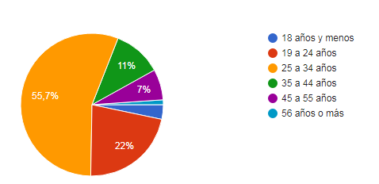

3,3%

1,1%

Fuente: Elaboración propia en base a 385 encuestas.

Se consultó a los 385 encuestados la edad que tienen y comentaron lo siguiente: el 55,7% tienen entre 25 a 34 años; el 22% está entre el intervalo de 19 a 24 años; el 11% se encuentra en el intervalo entre 35 a 44 años; el 7% de los mismos tiene entre 45 a 55 años; el 3,3% está entre los 18 y menos años y, el 1,1% tiene 56 años o más.

**Gráfico Nro. 2: Pregunta No. 2: Indique su lugar de residencia.**

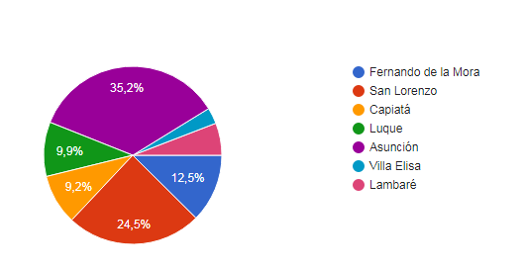

5,9%

2,9%

Fuente: Elaboración propia en base a 385 encuestas.

Con referencia a la consulta realizada a los encuestados sobre su lugar de residencia, han comentado lo siguiente: el 35,2% vive en Asunción, el 24.5% vive en San Lorenzo, el 12,5% vive en Fernando de la Mora, el 9,9% vive en Luque, el 9,2% vive en Capiatá, el 5,9% vive en Lambaré y el 2,9% vive en Villa Elisa.

**Gráfico Nro. 3: Pregunta No. 3: Indique su género.**

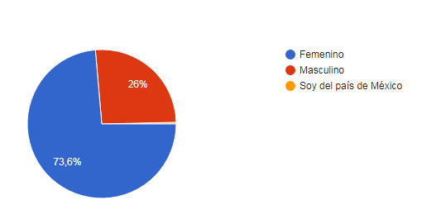

Fuente: Elaboración propia en base a 385 encuestas.

De los 385 encuestados, el 73,6% son mujeres y el 26% son varones.

**Gráfico Nro. 4: Pregunta No. 4: Indique su nivel de estudio.**

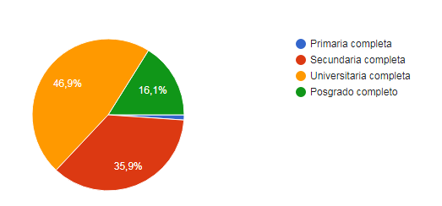

1,1%

Fuente: Elaboración propia en base a 385 encuestas.

Ante la consulta realizada a los encuestados sobre su nivel de estudio, han contestado lo siguiente: el 46,9% tiene el grado universitario completo, el 35,9% tiene el secundario completo, el 16,1% tiene algún posgrado completo y el 1,1% tiene el nivel primario completo.

**Gráfico 5: Pregunta No. 5: Indique su ocupación.**

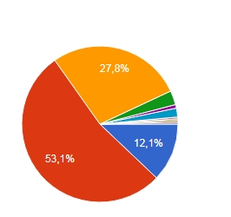 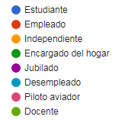 

Ing. Agrónomo

0,4%

0,7%

1,8%

2,9%

Fuente: Elaboración propia en base a 385 encuestas.

Ante la consulta de que ocupación poseen los 385 encuestados, han respondido lo siguiente: el 53,1% son empleados; el 27,8% son independientes, el 12,1% son estudiantes; el 2,9% son encargados del hogar; el 1,8% son desempleados; el 0,7% son jubilados; y, el 0,4% son docentes.

**Gráfico Nro. 6: Pregunta No. 6: ¿Realiza viajes al exterior por ocio?**

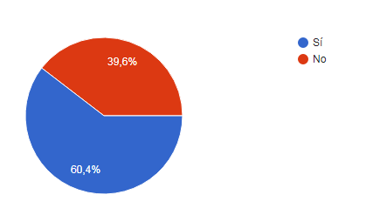

Fuente: Elaboración propia en base a 385 encuestas.

De los 385 encuestados, ante la consulta de si realizan viajes al exterior, han contestado que el 60,4% si las realiza y el 39,6% no las realiza.

**Gráfico Nro. 7: Pregunta No. 7:  Si su respuesta anterior fue sí, entonces, ¿cuántas veces al año?**

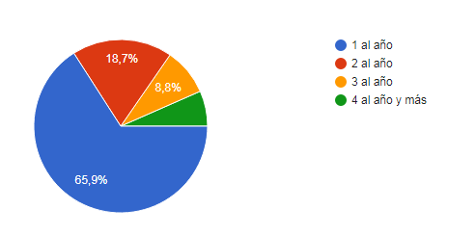

6,6%

Fuente: Elaboración propia en base a 385 encuestas.

Se consultó a los 385 encuestados, enlazada a la pregunta anterior: Si tu respuesta anterior fue sí, entonces ¿Cuántas veces al año?, el 65,9% ha comentado que viaja 1 vez al año; el 18,7% viaja 2 veces al año; el 8,8% viaja 3 veces al año y el 6,6% viaja 4 veces al año y más.

**Gráfico Nro. 8: Pregunta No. 8: Indique si su vivienda es alquilada o propia.**

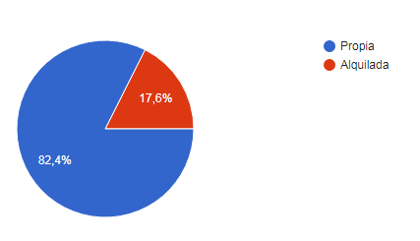

Fuente: Elaboración propia en base a 385 encuestas.

Ante la pregunta del lugar de vivienda de los encuestados, de las 385 personas; el 82,4% viven en casa propia y el 17,6% viven en alquiler.

**Gráfico Nro. 9: Pregunta No. 9: ¿Usted acostumbra ir a comer a restaurantes?**

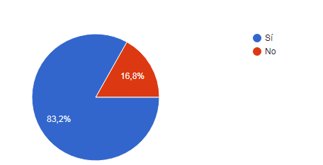

Fuente: Elaboración propia en base a 385 encuestas.

Se consultó a los 385 encuestados si suele acudir a algún restaurante, el 83,2% contestó que sí va y el 16,8% que no acude a los mismos.

**Gráfico Nro. 10. Pregunta No. 10: ¿Qué tipo de restaurante visita?**

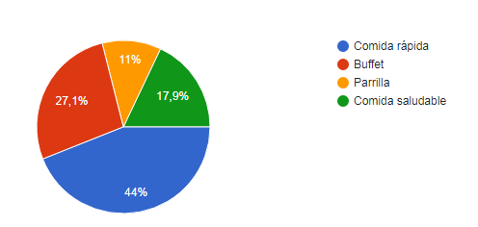

Fuente: Elaboración propia en base a 385 encuestas.

De los 385 encuestados, el 44% ha mencionado que visita restaurantes de comida rápida, el 27,1% acude a buffet, el 17,9% va a restaurantes de comida saludable y el 11% restante va a parrilladas.

**Gráfico Nro. 11. Pregunta No. 11: ¿Cuántas veces por mes acude?**

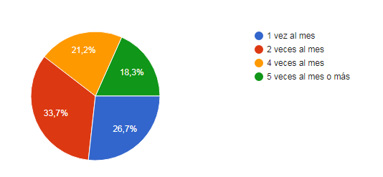

Fuente: Elaboración propia en base a 385 encuestas.

Con referencia a la pregunta de cuántas veces por mes acude a un establecimiento de comida, el 33,7% ha dicho que va 2 veces al mes; el 26,7% mencionó que va 1 vez al mes; el 21,2% comento que acude 4 veces al mes y el 18,3% va 5 o más veces al mes.

**Gráfico Nro. 12. Pregunta No. 12: ¿Le interesaría un restaurante de comida para diabéticos y personas que quieren cuidar su salud?**

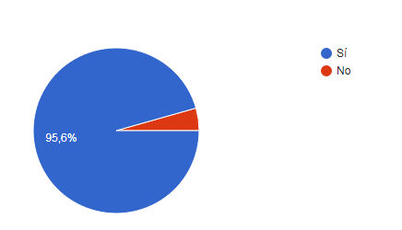

4,4%

Fuente: Elaboración propia en base a 385 encuestas.

Ante la consulta de si le interesaría un restaurante de comida para diabéticos y personas que quieren cuidar su salud, el 95,6% ha dicho que, si le interesa y, el 4,4% no está interesado.

**Gráfico Nro. 13. Pregunta No. 13: ¿Existen lugares que ofrecen alimentos aptos para el consumo de diabéticos o saludables, por la zona?**

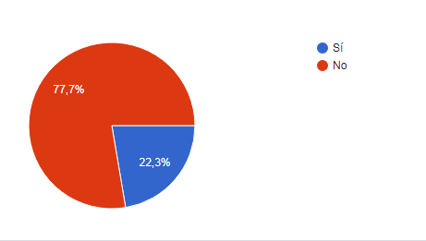

Fuente: Elaboración propia en base a 385 encuestas.

El 77,7% de los encuestados ha comento que existen lugares que ofrecen los alimentos aptos para el consumo de diabéticos o saludables por la zona y el 22,3% menciono que no existen dichos lugares.

**Gráfico Nro. 14. Pregunta No. 14: Mencione aquí si conoce algún local de comida saludable**

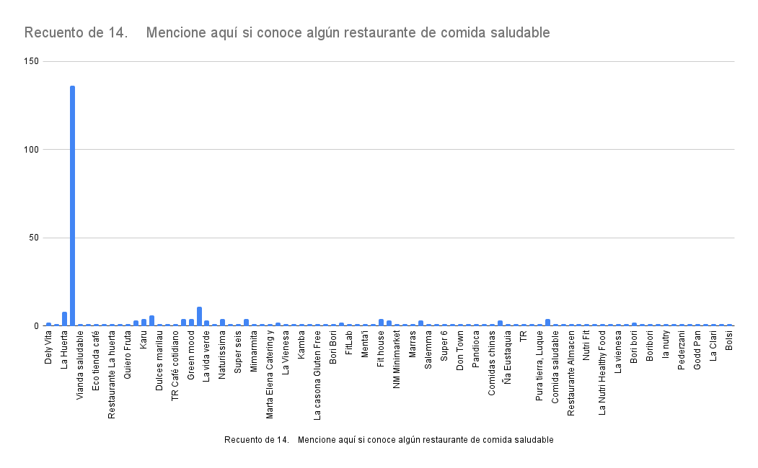

Fuente: Elaboración propia en base a 385 encuestas.

Entre las tiendas más conocidas de comida saludable se mencionó más a Eco tienda café, luego se mencionó a Fit House.

**Gráfico Nro. 15. Pregunta No. 15: ¿Encuentra variedad de alimentos a la hora de consumir alimentos saludables?**

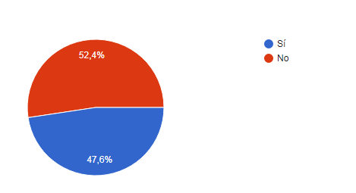

Fuente: Elaboración propia en base a 385 encuestas.

El 52,4% de los encuestados manifestó que ha encontrado variedad de alimentos saludables para consumir, el 47,6% de los mismos niega ese hecho.

**Gráfico Nro. 16. 16. Pregunta No. 16: ¿Cuánto estaría dispuesto a abonar por un almuerzo o cena de comida saludable?**

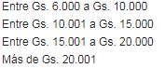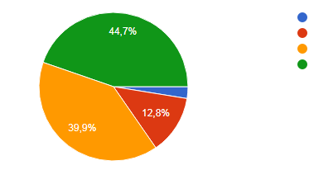

2,6%

Fuente: Elaboración propia en base a 385 encuestas.

Sobre la consulta de cuánto estarían dispuestos a pagar, el 44,7% de los encuestados contestó que pagaría más de 20.000 Gs.; el 39,9% de los mismos comentó que pagaría entre 16.000 a 20.000 Gs.; el 12,8% manifestó que pagaría entre 11.000 a 15.000 Gs.; y, el restante 2,6% dijo que pagaría entre 6.000 a 10.000 Gs. por consumir alimentos saludables.

**Gráfico Nro. 17. Pregunta No. 17: ¿Le parece justo el precio que paga por adquirir alimentos que vayan acorde a sus necesidades nutricionales?**

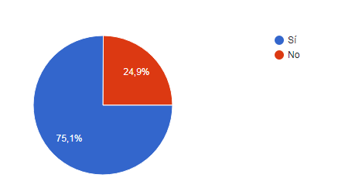

Fuente: Elaboración propia en base a 385 encuestas.

Ante la consulta de sí le parece justo el precio que pagas por adquirir alimentos que vayan acorde a tus necesidades nutricionales, el 75,1% respondió que si mientras que el 24,9% respondió que no.

**Gráfico Nro. 18. Pregunta No. 18: ¿Con quién suele ir al restaurante?**

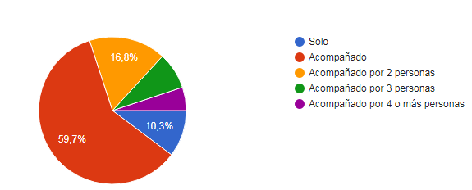

8,1%

5,1%

Fuente: Elaboración propia en base a 385 encuestas.

De los 385 encuestados, el 59,7% va acompañado al restaurante, el 16,8% va acompañado de 2 personas: el 10,3% de los mismos van solos; el 8,1% van con 3 personas y el restante 5,1% van con 4 o más personas al restaurante.

**Gráfico Nro. 19. Pregunta No. 19: ¿Se siente satisfecho con el servicio que le prestan en los lugares que concurre frecuentemente para consumir alimentos?**

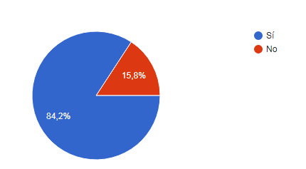

Fuente: Elaboración propia en base a 385 encuestas.

Con referencia a la consulta realizada a los encuestados sobre si se sienten satisfechos con el servicio que te prestan en los lugares que concurren frecuentemente para consumir alimentos, el 84,2% respondió que sí se siente satisfecho y el 15,8% no está de acuerdo con dicha afirmación.

**Gráfico Nro. 20. Pregunta No. 20: ¿Le gustaría que exista un lugar que se ocupe exclusivamente de las necesidades nutricionales como la diabetes?**

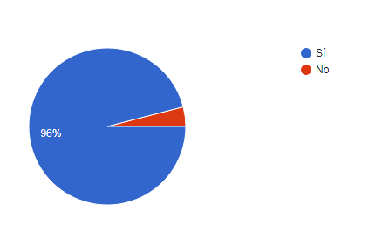

4%

Fuente: Elaboración propia en base a 385 encuestas.

Al 96% de los 385 encuestados manifestó que les gustaría que exista un lugar que se ocupe exclusivamente de las necesidades nutricionales de los comensales (como la diabetes), el 4% respondió que no les gustaría dicho lugar.

**Gráfico Nro. 21. Pregunta No. 21: ¿Cree conveniente que brinden un servicio adicional y gratuito que le ayude a llevar una vida más saludable como por ejemplo un plan nutricional?**

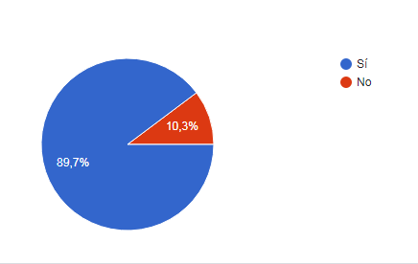

Fuente: Elaboración propia en base a 385 encuestas.

De los 385 encuestados, el 89,7% respondió que, sí cree conveniente que brinden un servicio adicional y gratuito que te ayude a llevar una vida más saludable como por ejemplo un plan nutricional, el restante 10,3% no cree conveniente dicho servicio adicional.

**Gráfico Nro. 22. Pregunta No. 22: ¿Le parecería útil que cuenten con el servicio de custodia y refrigeración de insulinas mientras disfruta del servicio de restaurante?**

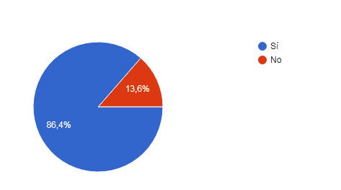

Fuente: Elaboración propia en base a 385 encuestas.

De los 385 encuestados, el 86,4% respondió que si le parecería útil que se cuente con servicio de custodia y refrigeración de insulinas mientras se esté disfrutando del servicio del restaurante, el restante 13,6% no le parece útil dicho servicio

**Gráfico Nro. 23. Pregunta No. 23: ¿Cómo le gustaría recibir noticias acerca de un restaurante de comidas saludables?**

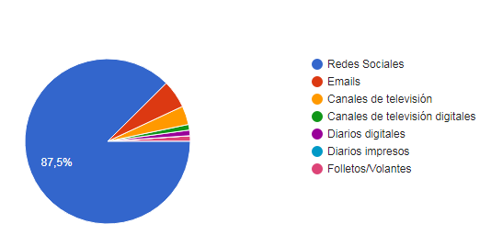

Redes sociales

e-mailing

1,1%

1,1%

1,1%

3,7%

5,5%

Fuente: Elaboración propia en base a 385 encuestas.

Los 385 encuestados han respondido de la siguiente manera a la consulta de cómo le gustaría recibir noticias acerca de un restaurante de comidas saludables: el 87,5% dijeron redes sociales, el 5,5% han comentado que les gustaría recibir e-mailing, el 3,7% recibiría noticias a través de canales de televisión, y 1,1% han contestado que les gustaría recibir noticias desde canales de televisión digitales, diarios digitales, diarios impresos y folletos/volantes, respectivamente.

# **CAPÍTULO 5: CONCLUSIONES Y RECOMENDACIONES**

## **5.1 Conclusiones**

Las mismas fueron realizadas en base a la encuesta desarrollada entre el 21/9/2022 y el 26/11/2022:

* La muestra encuestada fue de 385 personas cuya media de edad está entre los 25 a 34 años, lo cual evidencia que la población consultada es mayormente adulta joven, puesto que ella alcanza un 55,7%.
* La mayor cantidad de personas encuestadas fueron mujeres: 73,6%
* 83,2% de los encuestados suele ir a comer a restaurantes.
* 44% de las 385 encuestadas, visita regularmente restaurantes de comida rápida.
* Ante la consulta realizada de si le interesaría un restaurante de comida para diabéticos y personas que quieren cuidar su salud, 95,6% de los encuestados respondieron afirmativamente, lo cual es beneficioso para el estudio que se está realizando; ya que va ligada a la pregunta siguiente que fue si existen restaurantes que ofrecen los alimentos aptos para el consumo de diabéticos o saludables por la zona, a lo cual 77,7% de las personas encuestadas comentaron que no existen ese tipo de establecimientos en su zona.
* El 47,6% de las personas encuestadas comentaron que se les dificulta encontrar variedad de alimentos cuando precisan consumir comidas saludables.
* El 44,7% de las personas encuestadas están dispuestas a abonar más de Gs. 20.000 para obtener comidas saludables.
* El 75,1% de las personas encuestadas han manifestado que les gustaría contar con un local exclusivo de comidas que cumplan con las necesidades nutricionales de los diabéticos.
* Además, 89,7% de las personas han contestado positivamente a la consulta de si cree conveniente que brinden un servicio adicional y gratuito que le ayude a llevar una vida más saludable como por ejemplo un plan nutricional.
* Del total de encuestados,86,4% de las personas contestaron afirmativamente ante la pregunta de si le parecería útil que cuenten con el servicio de custodia y refrigeración de insulinas mientras disfruta del servicio de restaurante; puesto que ello sería de gran ayuda para los insulinodependientes.
* 96% de los encuestados está interesado en que exista un restaurante con comidas saludables, así como de que los mismos atiendan las necesidades nutricionales, tanto para diabéticos como para personas que cuidan su salud; puesto que no existen ese tipo de establecimientos en las zonas de residencia de los mismos, sobre ese caso también han manifestado también que les dificulta encontrar comida saludable. Esto sería beneficioso, ya que dichos encuestados son potenciales clientes para el restaurante.

## **5.2 Recomendaciones**

* Los precios de venta de los productos a ofrecer deben de ser accesibles para los consumidores, puesto que así lo han manifestado los encuestados.
* Además, los futuros consumidores deberían obtener un servicio adicional y gratuito que le ayude a llevar una vida más saludable como por ejemplo un plan nutricional. Sobre este tema, se debe de realizar un plan para que todos puedan acceder al servicio y de ese modo atraer a más comensales.
* Para el servicio de custodia y refrigeración de insulinas mientras disfruta del servicio de restaurante se debe de garantizar que los refrigeradores cuenten con gavetas numeradas por cada cliente que solicite el servicio. Ello sería de gran ayuda para los consumidores insulinodependientes.
* Lograr una visibilidad en redes sociales y desarrollar una potente campaña de comunicación.
* Incluir un menú variado para los clientes de entre 25 a 34 años.

# **CAPÍTULO 6: PLAN DE NEGOCIOS**

Este proyecto de plan de negocio consiste en crear y poner en funcionamiento un restaurante para personas que sufren de diabetes, con el fin de ayudar a mejorar la calidad de vida de los habitantes de esta localidad y de sus alrededores.

El negocio estará dirigido principalmente a personas diabéticas, pero también a personas que le gusta cuidar su salud a través de una alimentación sana y balanceada y a las personas que sufren de alguna enfermedad, que por tener una dieta especial y restringida no pueden comer en cualquier restaurante.

El local tendría una ubicación céntrica y está al costado del Hospital de Clínicas, un lugar estratégico considerando la gran cantidad de personas que concurren a tempranas horas al hospital para realizar su tratamiento y no cuentan con una alimentación acorde a las exigencias nutricionales y que se ajuste a la vez a su poder adquisitivo.

El local ofrecerá opciones de desayuno y almuerzo enfocado específicamente en personas que padecen de diabetes, sin ser esto excluyente.

## **- Características**

La idea surge, por la necesidad de ofertar un servicio gastronómico que se diferencie de los demás en la especificidad del producto según el cliente, en este caso los diabéticos.

Se busca promover un producto de alta calidad que brinde seguridad y confianza a los clientes, resaltando que se va a prestar un servicio cercano y personalizado, identificando las características nutricionales de la población y evitando así desplazamientos, pérdida de tiempo y malos hábitos alimenticios por parte de los clientes. Para ello ofrecemos variados combos de desayuno y almuerzo, debidamente evaluados por profesionales que certifican la calidad de los productos.

Las características del servicio son:

• Preparación de platos ricos y equilibrados.

• El cumplimiento de los requerimientos alimenticios de los clientes.

• La entrega y distribución eficiente de los platos en las horas establecidas.

• La calidad de los ingredientes utilizados para la preparación.

• La presentación estética y pulcra de los platos.

• La calidez en el servicio a los clientes.

## **- Costos**

**Tabla Nro. 2 - Cálculo de costos del plan de negocios (en Gs.)**

|  |  |  |  |  |  |  |  |
| --- | --- | --- | --- | --- | --- | --- | --- |
|  |  |  | **Año 1** | **Año 2** | **Año 3** | **Año 4** | **Año 5** |
| 1 | Costos de producción | | 644.873.000 | 695.155.000 | 731.015.000 | 788.651.000 | 850.579.000 |
|  | 1.1 | Materias primas y materiales | 384.747.000 | 432.067.000 | 465.816.000 | 520.057.000 | 578.338.000 |
|  | 1.2 | Mano de obra y beneficios sociales | 119.700.000 | 119.700.000 | 119.700.000 | 119.700.000 | 119.700.000 |
|  | 1.3 | Reparación y mantenimiento | 12.039.000 | 13.520.000 | 14.576.000 | 16.273.000 | 18.097.000 |
|  | 1.4 | Elect., combust. y otros servicios | 9.631.000 | 10.816.000 | 11.661.000 | 13.018.000 | 14.477.000 |
|  | 1.5 | Seguros | 35.200.000 | 35.200.000 | 35.200.000 | 35.200.000 | 35.200.000 |
|  | 1.6 | Tasas y tributos | 2.408.000 | 2.704.000 | 2.915.000 | 3.255.000 | 3.619.000 |
|  | 1.7 | Otros costos de producción | 81.148.000 | 81.148.000 | 81.148.000 | 81.148.000 | 81.148.000 |
| 2 | Gastos de administración y ventas | | 164.458.000 | 167.368.000 | 169.442.000 | 172.777.000 | 176.361.000 |
|  | 3.1 | Remunerac. y benef. de administ. | 87.221.000 | 87.221.000 | 87.221.000 | 87.221.000 | 87.221.000 |
|  | 3.2 | Remunerac. y benef. de ventas | 0 | 0 | 0 | 0 | 0 |
|  | 3.3 | Otros gastos de administración | 61.586.000 | 62.571.000 | 63.273.000 | 64.401.000 | 65.614.000 |
|  | 3.4 | Otros gastos de ventas | 15.651.000 | 17.576.000 | 18.948.000 | 21.155.000 | 23.525.000 |
| 3 | Depreciaciones | | 3.123.000 | 3.123.000 | 3.123.000 | 3.123.000 | 3.123.000 |
| 4 | Gastos financieros | | 16.274.000 | 15.254.000 | 14.168.000 | 13.382.000 | 12.879.000 |
|  | 4.1 | Créditos a corto plazo | 3.550.000 | 3.060.000 | 2.681.000 | 2.602.000 | 2.806.000 |
|  | 4.2 | Créditos Otros Bancos corto plazo | 0 | 0 | 0 | 0 | 0 |
|  | 4.3 | Por otros créditos corto plazo | 0 | 0 | 0 | 0 | 0 |
|  | 4.4 | Por créditos largo plazo | 12.724.000 | 12.194.000 | 11.487.000 | 10.780.000 | 10.073.000 |
| 5 | Impuesto a la renta | | 0 | 0 | 1.463.000 | 6.301.000 | 11.466.000 |
| **6** | **Total** | | **828.728.000** | **880.900.000** | **919.211.000** | **984.234.000** | **1.054.408.000** |

Fuente: Elaboración propia.

El plan de negocios se ha calculado en base a los siguientes ítems: costos de producción, gastos administrativos y de ventas, depreciaciones, gastos financieros e impuesto a la renta. Los cuales, en el primer año alcanzan un monto de Gs. 828.728.000 hasta llega a Gs. 1.054.428.000 al finalizar el quinto año.

**Tabla Nro. 3 -** **Costos fijos y variables (a producción máxima) del plan de negocios (en Gs.)**

|  |  |  |  |  |
| --- | --- | --- | --- | --- |
|  |  |  | **Fijos** | **Variables** |
| **1** | **Costos de producción** | | **236.048.000** | **679.170.000** |
|  | 1.1 | Materias primas y materiales | 0 | 639.170.000 |
|  | 1.2 | Mano de obra y beneficios sociales | 119.700.000 | 0 |
|  | 1.3 | Reparación y mantenimiento | 0 | 20.000.000 |
|  | 1.4 | Electricidad, combust. y otros servicios | 0 | 16.000.000 |
|  | 1.5 | Seguros | 35.200.000 | 0 |
|  | 1.6 | Tasas y tributos | 0 | 4.000.000 |
|  | 1.7 | Otros costos de producción | 81.148.000 | 0 |
| **2** | **Gastos de administración y ventas** | | **140.801.000** | **39.300.000** |
|  | 2.1 | Remuneraciones y beneficios de administración | 87.221.000 | 0 |
|  | 2.2 | Remuneraciones y beneficios de ventas | 0 | 0 |
|  | 2.3 | Otros gastos de administración | 53.580.000 | 13.300.000 |
|  | 2.4 | Otros gastos de ventas | 0 | 26.000.000 |
| **Totales** | | | **376.849.000** | **718.470.000** |

Fuente: Elaboración propia.

Los costos fijos y variables están divididos en costos de producción y gastos de administración y ventas, los cuales alcanzan en su totalidad Gs. 376.849.000 para costos fijos y Gs. 718.470.000 para los costos variables.

## **Personal**

Para el buen desempeño de cualquier organización es indispensable el desarrollo y asignación de ciertas funciones y responsabilidades necesarias para la obtención de los resultados requeridos en cuanto a la calidad, cantidad y eficacia. Que estos se produzcan son resultados de la responsabilidad fundamental de los empleados que tienen a cargo cada una de sus funciones. A continuación, presentamos el organigrama del negocio el cual esta desglosado en tres niveles jerárquicos los cuales detallamos a continuación.

1. Administrativo.

2.   Chef

3.  Ayudante de la cocina

4. Asistente de limpieza

5. Mozo.

6. Asesor/a Externo/a: Nutricionista.

## **Perfil de los Puestos: Competencias**

Conocimientos y habilidades generales.

* Administrador: Un administrador es el responsable de llevar a cabo las actividades necesarias para alcanzar las metas organizacionales. Es quien controla, ejecuta, maneja, analiza, comunica, vincula, planifica, lidera, negocia, motiva y toma decisiones, entre muchas otras actividades, dentro de una organización, un área, rama, unidad o departamento de la misma, con el propósito de conseguir que se cumplan ciertos objetivos. Debe tener conocimientos básicos contabilidad; finanzas básicas MS Office, MS Excel, MS Word; sistemas informáticos relacionados con administración de bancos, conocimientos en administración y control de inventarios; análisis de flujo de efectivo; diseño y seguimiento a indicadores financieros; entrevista de selección de personal; administración del proceso de compras.
* Jefe de Cocina (chef): Conocer operaciones aritméticas básicas (suma, resta multiplicación, división y porcentaje); unidades de medida (longitud, superficie, volumen, peso, capacidad, temperatura ); conversión de unidades, materiales para limpieza, distribución en planta, redacción y ortografía, informática (Word y Excel); inglés y francés a nivel de lectura en su especialidad, normas de estándares mundiales de higiene y manipulación de alimentos, habilidad para memorizar ordenes de las comandas, concentración, trabajar bajo presión y escucha activa, buena condición física para permanecer de pie por largos períodos de tiempo. Actitudes: Cooperación, iniciativa, responsabilidad, limpieza y orden.
* Ayudante de cocina: Un ayudante de cocina necesita estar en forma. Resistencia para estar de pie mucho rato y levantar o cargar objetos pesados. Desarrollar tareas sucias y repetitivas. Una actitud flexible. Habilidades para trabajar en equipo. Una buena higiene personal. Trabajar en cocinas que pueden ser calurosas, ruidosas o estar llenas de humo. Trabajar con rapidez y eficiencia. Debe ser Activo. Bien organizado. Capacidad para trabajar bajo presión durante períodos de mucho trabajo. Capacidad para trabajar durante muchas horas seguidas. Capacidad para trabajar en equipo. Capaz de lidiar con trabajos que implican desorden. Capaz de pesar o medir ingredientes de comida con precisión. Capaz de realizar acciones como agacharse o levantar cosas. Capaz de trabajar con rapidez. Capaz de utilizar cuchillos afilados y otro equipamiento para preparar comida. Habilidades prácticas. Habilidoso con las manos y los dedos. Muy meticuloso con su higiene personal. Ser técnico en cocina y gastronomía.
* Asistente de limpieza: Adaptación a las políticas institucionales y disciplina: el trabajador debe seguir las políticas, normas y procedimientos de higiene, calidad y seguridad establecidos por la empresa para el desempeño de sus funciones. Adicionalmente, debe cumplir con la normativa del “Manual del Trabajador”; adaptabilidad, flexibilidad y sentido de urgencia: el trabajador debe ser capaz de adaptar su conducta en forma satisfactoria frente a alguna variación en su trabajo, ya sea frente a cambios en los procedimientos de trabajo, a nuevas instrucciones de su superior o a imprevistos y/o problemas para llevar a cabo sus funciones; orientación de servicio al cliente: el trabajador debe percibir y satisfacer, en forma atenta y amable, las demandas y necesidades de los clientes; energía y tenacidad: el trabajador debe mantener un nivel de actividad adecuado a las necesidades del momento y que le permita realizar sus tareas en forma eficiente y dentro de los plazos establecidos.
* Mozo: Conocimientos en matemática básica (suma, resta, división, multiplicación y porcentaje); unidades de medida (longitud, área, volumen, peso y temperatura); materiales combustibles (alcohol), inglés a nivel de comprensión; normas de seguridad ocupacional relacionadas con la gastronomía; redacción y ortografía para elaborar reportes; primeros auxilios; nutrición básica (carbohidratos, proteínas, grasas, y vitaminas); cocina básica (tipos de cocción, tipos de corte, tipos de bebidas y clasificación de menús); habilidad para comunicarse, habilidad para manipular objetos, escucha activa; condición física aceptable. Actitudes: Amabilidad, limpieza, tolerancia.
* Nutricionista (Asesor/a Externo/a): La necesidad de contar con un personal capacitado en Nutrición, como personal de apoyo para la preparación del menú que sirva de orientación al chef sobre las calorías y proteínas que conlleva cada plato que ofrecemos, ya que el negocio va dirigido a las personas diabéticas. Debe contar con título universitario en el área de nutrición, habilidad para comunicarse, escucha activa; habilidad para trabajar en equipo, conocimientos sólidos en cuanto a alimentación de diabéticos. Actitudes: Amabilidad, tolerancia.

## **Publicidad**

La publicidad y promoción del restaurante se hará a través de diferentes medios principalmente la publicidad de voz a voz. En la etapa de lanzamiento para promocionar el local se invertirá en los siguientes puntos:

• Volantes

• Prensa escrita en diarios de mayor circulación.

• Revistas especializadas en gastronomía.

• Publicidad en radio.

• e-mailings masivos a personas que estén en el mercado objetivo, se comprará las bases de datos a las empresas para los correos que ellas dispongan y redes sociales: publicar recetas simples, publicar imágenes de los platos, hacer vídeos de “cómo se hace” cada menú, publicar estudios sobre alimentos, salud, higiene, etc.

Es importante que con la publicidad se cumplan estos objetivos:

• Incentivar la prevención de enfermedades ocasionadas por una mala alimentación, incluyendo la diabetes como la principal entre ellas.

• Ayudar a generar un plan alimenticio controlado para aquellas personas que trabajan y que por falta de tiempo no pueden alimentarse en casa para continuar con su dieta.

• Concienciar a las personas que el comer saludable no debe ser visto como una obligación, sino como un hábito que nos ayuda a estar bien y en armonía con el cuerpo; mientras mejor nos alimentemos mejor rendiremos en nuestras actividades diarias, mucho más si combinamos una buena alimentación con actividad física.

-  **Proyección de resultados**

**Tabla Nro. 4 - Estado de resultados proyectados (en Gs.)**

|  |  |  |  |  |  |  |  |
| --- | --- | --- | --- | --- | --- | --- | --- |
|  |  |  | **Año 1** | **Año 2** | **Año 3** | **Año 4** | **Año 5** |
| 1 | Ingresos por ventas |  | 770.112.000 | 864.827.000 | 932.379.000 | 1.040.947.000 | 1.157.603.000 |
| 2 | Costos de producción |  | 644.873.000 | 695.155.000 | 731.015.000 | 788.651.000 | 850.579.000 |
| 3 | Gastos de administración y ventas |  | 164.458.000 | 167.367.000 | 169.442.000 | 172.777.000 | 176.361.000 |
| 4 | Fondos generados en operaciones |  | -39.219.000 | 2.306.000 | 31.921.000 | 79.520.000 | 130.664.000 |
| 5 | Depreciaciones |  | 3.123.000 | 3.123.000 | 3.123.000 | 3.123.000 | 3.123.000 |
| 6 | Margen operativo |  | -42.342.000 | -817.000 | 28.798.000 | 76.397.000 | 127.541.000 |
| 7 | Gastos financieros |  | 16.274.000 | 15.254.000 | 14.168.000 | 13.382.000 | 12.879.000 |
| 8 | Resultado neto antes impuesto |  | -58.616.000 | -16.071.000 | 14.630.000 | 63.015.000 | 114.662.000 |
| 9 | Impuesto a la renta |  | 0 | 0 | 1.463.000 | 6.301.000 | 11.466.000 |
| 10 | Utilidad neta |  | -58.616.000 | -16.071.000 | 13.167.000 | 56.714.000 | 103.196.000 |
| 11 | Margen neto sobre ventas |  | -8% | -2% | 1% | 5% | 9% |
| 12 | Tasa de tributación | 10% |  |  |  |  |  |
| 13 | Impuesto a la renta sin financiación |  | -4.234.000 | -82.000 | 2.880.000 | 7.640.000 | 12.754.000 |

Fuente: Elaboración propia.

El estado de resultados se compone de 13 ítems y están divididos en los 5 primeros años de la implementación del plan de negocios, los cuales – a una tasa del 10% de tributación – genera márgenes netos sobre ventas negativos para los dos primeros años y obteniendo ganancias a partir del tercer año de operaciones.

**Tabla Nro. 5 - Rentabilidad del plan de negocios sin financiamiento (en Gs)**

|  |  |  |  |  |  |  |  |  |  |  |  |
| --- | --- | --- | --- | --- | --- | --- | --- | --- | --- | --- | --- |
|  |  |  |  | **Año 0** | **Año 1** | **Año 2** | **Año 3** | **Año 4** | | **Año 5** | |
| 1 | INGRESOS TOTALES | |  |  | -39.219.000 | 2.306.000 | 31.921 | 79.520.000 | | 271.850.000 | |
|  | 1.1 | Fondos gen. en operaciones |  |  | -39.219.000 | 2.306.000 | 31.921 | 79.520.000 | | 130.664.000 | |
|  | 1.2 | Valor residual de la inversión |  |  |  |  |  |  | | 67.355.000 | |
|  | 1.3 | Recup. de capital de trabajo Neto |  |  |  |  |  |  | | 73.832.000 | |
| 2 | EGRESOS TOTALES | |  | 82.970.000 | 14.451.000 | 21.500.000 | 19.057 | 19.676.000 | | 18.106.000 | |
|  | 2.1 | Inversiones activo fijo |  | 82.970.000 | 0 | 0 | 0 | 0 | | 0 | |
|  | 2.2 | Formac. de cap. de trab. Neto |  |  | 18.685.000 | 21.582.000 | 16.177 | 12.036.000 | | 5.352.000 | |
|  | 2.3 | Impuesto a la renta |  |  | -4.234.000 | -8.000 | 2.880.000 | 7.640.000 | | 12.754.000 | |
| 3 | FLUJO NETO DEL PROYECTO | |  | -82.970.000 | -53.670.000 | -19.194.000 | 12.864.000 | 59.844.000 | | 253.744.000 | |
| 4 | T.I.R. |  | 19% |  |  | Tasa de Corte | | 15% | |  | |
| 5 | V.A.N. |  | 170.619.000 |  |  | Índice de Deseabilidad | | | 1,15 | |  |

Fuente: Elaboración propia.

El primer cuadro de rentabilidad del plan de negocios, es abordado con el campo de sin financiamiento, lo cual quiere decir que no se tiene en cuenta el préstamo que se obtiene del Banco Familiar. Por ende, la VAN del plan de negocios alcanza Gs. 170.619.000 con una TIR de 19%, considerándolo así una alternativa viable de aplicación.

**Tabla Nro. 6 - Rentabilidad del plan de negocios con financiamiento (en Gs)**

|  |  |  |  |  |  |  |  |  |  |
| --- | --- | --- | --- | --- | --- | --- | --- | --- | --- |
|  |  |  |  | **Año 0** | **Año 1** | **Año 2** | **Año 3** | **Año 4** | **Año 5** |
| 1 | INGRESOS TOTALES | |  | 66.970.000 | -39.219.000 | 2.306.000 | 31.921.000 | 79.520.000 | 271.850.000 |
|  | 1.1 | Fondos gen. en operaciones |  |  | -39.219.000 | 2.306.000 | 31.921.000 | 79.520.000 | 130.664.000 |
|  | 1.2 | Valor residual de la inversión |  |  |  |  |  |  | 67.355.000 |
|  | 1.3 | Recup. de capital de trabajo Neto |  |  |  |  |  |  | 73.832.000 |
|  | 1.4 | Préstamo a Largo Plazo |  | 66.970.000 |  |  |  |  |  |
| 2 | EGRESOS TOTALES | |  | 82.970.000 | 36.820.000 | 40.556.000 | 35.528.000 | 35.440.000 | 33.417.000 |
|  | 2.1 | Inversiones activo fijo |  | 82.970.000 | 0 | 0 | 0 | 0 | 0 |
|  | 2.2 | Formac. de cap. de trab. Neto |  |  | 18.685.000 | 21.582.000 | 16.177.000 | 12.036.000 | 5.352.000 |
|  | 2.3 | Impuesto a la renta |  |  | 0 | 0 | 1.463.000 | 6.301.000 | 11.466.000 |
|  | 2.4 | Amort. Préstamo a L. Plazo |  |  | 1.860.000 | 3.721.000 | 3.721.000 | 3.721.000 | 3.721.000 |
|  | 2.5 | Gastos Financieros |  |  | 16.274.000 | 15.254.000 | 14.168.000 | 13.382.000 | 12.879.000 |
| 3 | FLUJO NETO DEL PROYECTO | |  | -16.000.000 | -76.039.000 | -38.250.000 | -3.607.000 | 44.080.000 | 238.433.000 |
| 4 | T.I.R. |  | 23% |  |  | Tasa de Corte | | 17% |  |
| 5 | V.A.N. |  | 148.617.000 |  |  | Índice de Deseabilidad | | 1,15 |  |

Fuente: Elaboración propia.

Para el segundo cuadro, ya se tiene en consideración el préstamo bancario, en consecuencia, se obtiene un VAN de Gs. 148.617.000 con una TIR de 23%, siendo también un plan de negocios viable de aplicación.

**Tabla Nro. 7 Balances proyectados( en Gs.)**

|  |  |  |  |  |  |  |  |  |  |
| --- | --- | --- | --- | --- | --- | --- | --- | --- | --- |
|  |  |  |  | **Año 0** | **Año 1** | **Año 2** | **Año 3** | **Año 4** | **Año 5** |
| 1 | Activo total | |  | 82.970.000 | 191.958.000 | 197.528.000 | 200.600.000 | 223.161.000 | 276.391.000 |
|  | 1.1 | Activo corriente |  | 0 | 112.111.000 | 120.801.000 | 126.999.000 | 152.683.000 | 209.036.000 |
|  | 1.1.1 | Act.cte. para op.normal |  | 0 | 112.111.000 | 120.801.000 | 126.999.000 | 136.960.000 | 147.664.000 |
|  | 1.1.2 | Exc. de efectivo |  | 0 | 0 | 0 | 0 | 15.723.000 | 61.372.000 |
|  | 1.2 | Activo fijo neto |  | 82.970.000 | 79.847.000 | 76.727.000 | 73.601.000 | 70.478.000 | 67.355.000 |
|  | 1.2.1 | Activo fijo |  | 82.970.000 | 82.970.000 | 82.970.000 | 82.970.000 | 82.970.000 | 82.970.000 |
|  | 1.2.2 | Depreciaciones ac. |  | 0 | 3.123.000 | 6.243.000 | 9.369.000 | 12.492.000 | 15.615.000 |
| 2 | Pasivo total + Patrimonio | |  | 82.970.000 | 191.958.000 | 197.525.000 | 200.601.000 | 223.161.000 | 276.391.000 |
|  | 2.1 | Pasivo corriente |  | 0 | 93.426.000 | 80.534.000 | 70.555.000 | 68.480.000 | 73.832.000 |
|  | 2.2 | Pasivo largo plazo |  | 66.970.000 | 65.110.000 | 61.389.000 | 57.669.000 | 53.948.000 | 50.228.000 |
|  | 2.3 | Patrimonio |  | 16.000.000 | 33.422.000 | 55.602.000 | 72.377.000 | 100.733.000 | 152.331.000 |
|  | 2.3.1 | Capital Social |  | 16.000.000 | 92.039.000 | 130.289.000 | 133.896.000 | 133.896.000 | 133.896.000 |
|  | 2.3.2 | Ut. retenidas |  | 0 | -58.616.000 | -74.687.000 | -61.519.000 | -33.163.000 | 18.435.000 |
| 3 | Índice de endeudamiento | |  | 81% | 83% | 72% | 64% | 55% | 45% |

Fuente: Elaboración propia.

Los balances proyectados del plan de negocios se dividen en los primeros 5 años de operación, mostrando igualdad en la fórmula A=P+PN, además de denotar que el índice de endeudamiento comienza a disminuir en mayor cantidad en el tercer año de operaciones, que, así como ha mostrado el Estado de Resultados, es el año donde el plan de negocios comienza a generar ganancias.

-  **KPI**   
Gestión de cocina: Estos KPI son indispensables para tener un mejor control dentro de esta área del restaurante.

**Figura Nro. 1 - KPI de gestión de la cocina**

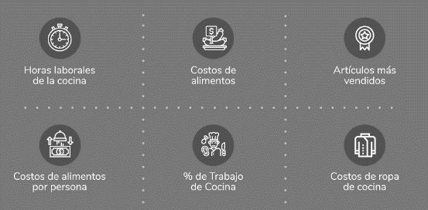

% de trabajo de cocina

Platos más vendidos

Fuente: Elaboración propia.

Gestión de la recepción y el restaurante: son esenciales para gestionar al personal y conocer si el servicio y los productos que se ofrece a los comensales son de su agrado. Dar seguimiento ayudará a ofrecer una mejor experiencia a los clientes.

**Figura Nro. 2 - KPI de gestión de la recepción y el restaurante**



Fuente: Elaboración propia.

**Costos laborales:**

El costo salarial debe ser reportado como un porcentaje de las ventas. Los KPI para restaurantes también incluyen otros aspectos de los gastos laborales como las vacaciones, comidas del personal, compensaciones laborales y todos los impuestos que se aplican a la nómina según las leyes fiscales locales, etc.

**Figura Nro. 3 - KPI de Costos laborales.**



Fuente: Elaboración propia.

**Funciones de ventas y marketing:**

El área de ventas y marketing es muy importante para un restaurante. El tiempo dedicado por los trabajadores juega un papel importante para comparar con las ventas, por ello es importante monitorear las horas totales de trabajo.

**Figura Nro. 4 - KPI de ventas y marketing.**

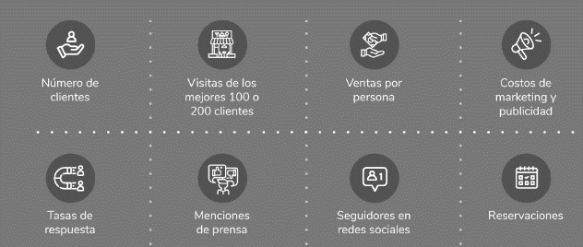

Fuente: Elaboración propia.

**Finanzas y administración:**

Las mismas son necesarias para la existencia del negocio.

**Figura Nro. 5 - KPI de finanzas y administración.**

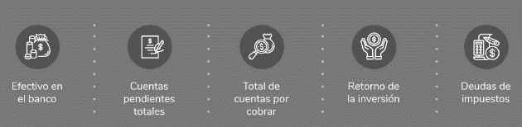

Fuente: Elaboración propia.

Para evaluar la productividad y calidad de los servicios se considera los KPI:

* Tiempo promedio de entrega en local:

|  |
| --- |
| Tiempo de entrega promedio = Tiempo de entrega total / Número total de pedidos |

* Nivel de satisfacción de los clientes.

|  |
| --- |
| Nivel de satisfacción de los clientes = número de clientes satisfechos / número total de personas que respondieron la encuesta x 100 |

* Numero de reclamos por semana.

|  |
| --- |
| Número de reclamos por semana = cantidad de quejas atendidas / cantidad de quejas recibidas x 100 |

* Rotación de platos servidos por semana.

|  |
| --- |
| Número de platos servidos por semana = número de platos servidos / número total de personas atendidas x 100 |

* Porcentaje de mermas en insumos por semana.

|  |
| --- |
| Porcentaje de merma en insumos por semana = insumos totales tirados / platos totales servidos x 100 |

* Costos promedios de los insumos por semana

|  |
| --- |
| Costos promedios de los insumos por semana = número de insumos utilizados / número total de insumos comprados |

# **BIBLIOGRAFÍA**

Anderson, C. (2006). *The Long Tail: Why the Future of Business is Selling Less of More.* Estados Unidos: Hyperion Books. Obtenido de http://dl.motamem.org/long_tail_chris_anderson_motamem_org.pdf

Asociación de Restaurantes del Paraguay, *Revista de ARPY*, Obtenido de: https://www.arpy.com.py/

Balanko – Dickson, Greg (2008), *TIPS & Traps for Writing an effective Business Plan,* México D.F.: McGraw – Hill Interamericana

Boada, Nerea (2022); *Objetivos de un plan de marketing: 10 ejemplos;* Obtenido de: https://www.cyberclick.es/numerical-blog/objetivos-de-un-plan-de-marketing-10-ejemplos

Espinoza, Roberto (2016); *Marketing Estratégico: concepto, funciones y ejemplos,* Obtenido de: https://robertoespinosa.es/marketing-estrategico-concepto-ejemplos/

Fleitman, Jack. (2000). *Negocios exitosos: cómo empezar, administrar y operar eficientemente un negocio*. México D.F.: McGraw – Hill Interamericana.

George, G., & Bock, A. (2011). *The Business Model in Practice and its Implications for Entrepreneurship Research.* Londres: Blackwell Publishing Inc.

Ghemawat, P., Collis, D. J., Pisano, G. P., & Rivkin, J. W. (1999). *Strategy and the Business Landscape: Text and Cases. Reading*, PA: Addison-Wesley.

Hernández Sampieri, R., Fernández Collado, C. y Baptista Lucio, P. (2014). *Metodología de la Investigación. (6ª ed.).* México: McGraw–Hill

Instituto Nacional de Estadística (2021). *Censo Económico Nacional.* Obtenido de https://www.ine.gov.py/

Kotler, P. (octubre de 2004). *Los 10 principios del Nuevo Marketing.* Obtenido de Montse Peñarroya: montsepenarroya.com/tag/kotler/

Kotler, P., Armstrong, G., & Escalona García, R. (2003). *Dirección de Mercadotecnia.* México: Pearson Educación. 6a Edición.

Lambin, Jean Jacques (2003); *Marketing Estratégico,* ESIC EDITORIAL, España.

Magretta J. 2002. *Why Business Models Matter. Harvard business review* 80: 86-92. Ministerio de Salud Pública y Bienestar Social (2020). *En Paraguay, el 10% de la población sufre diabetes.* Obtenido de: https://www.mspbs.gov.py/portal/22132/en-paraguay-el-10-de-la-poblacion-padece-diabetes.html

Ministerio de Trabajo, Empleo y Seguridad Social (2015). *Mapas Temáticos sobre el Mercado de Trabajo. Departamento Central.* Obtenido de https://www.mtess.gov.py/application/files/9315/7617/4011/Mapa_tematico-Central-Abril-2015.pdf

Porter, M. (1985). *The Competitive Advantage: Creating and Sustaining Superior Performance.* New York: Free Press.

Quintal, Paola (2022), *Qué es el marketing gastronómico,* Obtenido de: https://blog.cookingdepot.com/que-es-el-marketing-gastronomico

Sarwar, N., Gao, P., Seshasai, S.R., et al. (2010) *Diabetes Mellitus, Fasting Blood Glucose Concentration, and Risk of Vascular Disease: A Collaborative Meta-Analysis of 102 Prospective Studies*. Lancet, 375, 2215-2222. https://doi.org/10.1016/S0140-6736(10)60484-9

Silva, Erika (2015); *Marketing Gastronómico.* Obtenido de: https://marketingastronomico.com/que-es-marketing-gastronomico-y-para-que-sirve-en-11-puntos/

Tirado, Diego (2013), *Fundamentos de Marketing,* Publicacions de la Universitat Jaume I. Servei de Comunicació i Publicacions Campus del Riu Sec. Edifici Rectorat i Serveis Centrals. 12071 Castelló de la Plana; España.

Weinberger Villagrán, Karen (2009), *Plan de Negocios. Herramientas para evaluar la viabilidad de un negocio.* USAID – Perú – MYPE Competitiva, Ministerio de Producción – Perú.

# **ANEXOS**

Agradecemos su valioso tiempo para responder las siguientes preguntas, esto no le tomará más de 5 minutos. Todas tus respuestas serán tratadas de forma confidencial

1. Indique el rango de su edad

18 años y menos

19 a 24 años

25 a 34 años

35 a 44 años

45 a 55 años

56 años y más

1. Lugar de residencia

Fernando de la Mora

San Lorenzo

Otros

1. Género *

Femenino

Masculino

Otro

1. Nivel de estudio

Primaria completa

Secundaria completa

Universitaria completa

Posgrado completo

1. Ocupación

Estudiante

Empleado

Independiente

Encargado del hogar

Jubilado

Desempleado

Otros

1. ¿Realizas viajes al exterior por ocio?

Sí

No

1. ¿Cuántas veces al año?

1 al año

2 al año

3 al año

4 al año y más

1. Lugar de vivienda

Propio

Alquilado

1. ¿Acostumbras a ir a comer a restaurante?

Sí

No

1. ¿Qué tipo de restaurante visitas?

Comida rápida

Bufet

Parrilla

Comida saludable

1. ¿Cuantas veces por mes acude?

1 vez por mes

2 veces por mes

4 veces por mes

5 veces o más

1. ¿Le interesaría un restaurante de comida para diabéticos y personas que quieren cuidar su salud?

Sí

No

1. ¿Existen restaurantes que ofrecen los alimentos aptos para el consumo de diabéticos o saludables por su zona?

Sí

No

1. Mencione aquí si conoce algún restaurante de comida saludable
2. ¿Encuentra variedad de platos saludables en su restaurant?

Sí

No

1. ¿Cuánto estaría dispuesto a abonar por un almuerzo o cena de comida saludable?
2. ¿Te parece justo el precio que pagas por adquirir platos que vayan acorde a tus necesidades nutricionales?

Sí

No

1. ¿Con quién sueles ir al restaurante?

Solo

Acompañado

Acompañado por 2 personas

Acompañado por 3 personas

Acompañado por más de 4 personas

1. ¿Te sientes satisfecho con el servicio que te prestan en los restaurantes que concurres frecuentemente para consumir alimentos?

Sí

No

1. ¿Te gustaría que exista un restaurante que se ocupe exclusivamente de las necesidades nutricionales como la diabetes?

Sí

No

1. ¿Crees conveniente que el restaurante brinde un servicio adicional y gratuito que te ayude a llevar una vida más saludable como por ejemplo un plan nutricional?

Sí

No

1. ¿Te parecería útil que cuenten con el servicio de custodia y refrigeración de insulinas mientras disfrutes del servicio de restaurante?

Sí

No

1. ¿Cómo te gustaría recibir noticias acerca de un restaurant de comidas saludables?

Redes sociales

Emails

Canales de televisión

Canales de televisión digitales

Diarios digitales

Diarios impresos

Folletos/Volantes

Muchísimas gracias por contesta esta encuesta, tu información es muy valiosa para nosotros.